_____/Git-HTTP-Proyect $ docker run - -name HTTPS -v home/pi/GitH-HTTP-Proyect :/usr/local/apache2/htdocs/ -p 80:80 -p 443:443 httpd

# indicamos su nombre, el mapeo de puertos, el bind mount y la imagen que va a usar… (podemos probar que accedemos con normalidad por el puerto 80… pero no por el 443

#Generaión del certificado SSL (instalamos/usamos Openssl… para un certificado X509)

docker exec -it “nombre contenedor” /bin/bash
….root….. :/usr/local/apache2# apt-get update
….root….. :/usr/local/apache2# apt-get install openssl

#generamos la clave

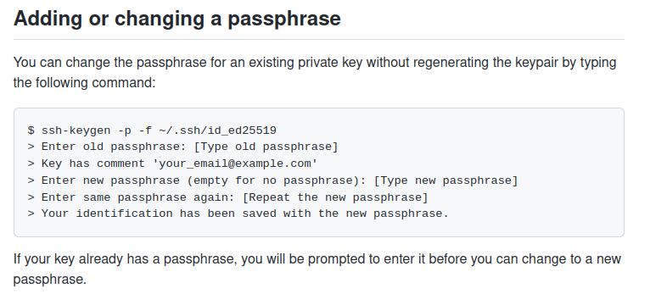

….root….. :/usr/local/apache2/conf/
….root….. :/usr/local/apache2/conf# openssl req -x509 -days 365 -newkey rsa:2048 -keyout server.key -out server.crt

#insertamos información (nos la pedirá)
#habilitamos HTTPS. Necesitaremos un editor de texto (por ejemplo nano)

….root….. :/usr/local/apache2/conf# apt-get install nano
[Y]

#Editamos el fichero httpd.conf con nano y descomentamos las lineas:

#LoadModule socache_shmcb_module modules/mod_socache_shmcb.so
#LoadModule ssl_module modules/mod_ssl.so
#Include conf/extra/httpd-ssl.conf

# Por último reiniciamos el servicio apache

….root….. :/usr/local/apache2/conf# apachectl restart

#Ya podemos acceder a la web por https://ip:443 (nos lo marcará en rojo por motivos de seguridad)

